
EXAME ESPECIAL
Disciplina: | REDES DE COMPUTADORES |  |  |  | Sem. | Turma | Turno
Aluno: |  | RA: |  |  |  |  | EaD
Professor: | Renata de Sousa da Silva Tolentino |  |  |  |  | NOTA
Data: | 15DEZ2018 | Valor: |  | 60,0

LEIA COM ATENÇÃO AS INSTRUÇÕES ABAIXO

- Escreva seu nome em cada folha desta avaliação.
- As respostas das questões 1 a 7 de Múltipla Escolhas devem ser respondidas no gabarito abaixo.
- As respostas das questões 8, 9 e 10 (discursivas) devem limitar-se ao espaço a elas destinado.
- Faça letra legível e, como norma, use caneta azul ou preta, a menos que haja orientação especial.
- Normas da língua culta, sequência lógica e estilo claro constituem ingredientes desta prova, podendo, inclusive, contar ponto, positiva ou negativamente, na avaliação.
- A menos que se trate de eventuais erros de digitação ou numeração, descabe qualquer esclarecimento, por parte do professor, durante a prova.
- Salvo disposição em contrário, não é permitido consulta.
- O uso de telefone celular e de aparelhos eletrônicos dessa natureza implica recolhimento e consequente total anulação da prova.
- O tempo de permanência mínimo, a contar do início da prova, é de 60 minutos.
- Leve a sério sua prova e, com tranquilidade, faça-a da melhor maneira possível como um comprovante de seus esforços.
Boa Avaliação!

GABARITO DAS QUESTÕES DE MÚLTIPLA ESCOLHA
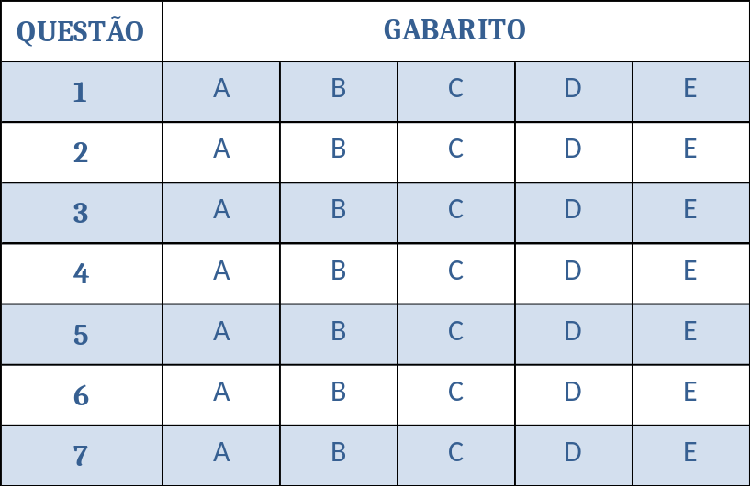

QUESTÃO | N^{º}1 | VALOR | 5,0 | NOTA

“A Ethernet clássica utiliza o algoritmo CSMA/CD, ....esse descritor só significa que as estações sentem o meio quanto elas têm um quadro para transmitir e o enviam assim que o meio se torna desocupado.” TANEMBAUM, WETHERALL, 2011.
TANENBAUM A., WETHERALL D., (2011). Redes de Computadores. São Paulo. Pearson.

Diante do exposto, podemos caracterizar redes Ethernet quando analisamos os seguintes elementos:
- As redes Ethernet detectam colisões porque sentem o meio físico antes da transmissão.
- O algoritmo CSMA/CD é utilizado em redes de longo alcance com a Internet.
- O algoritmo CSMA/CD é utilizado em redes locais como IEEE 802.3.
- O algoritmo CSMA/CD é utilizado em redes sem fio ou wireless.
- As redes Ethernet são imunes a colisões, não sofrem colisões.

É correto apenas o que se afirma em

- I e II.
- III e V.
- III e IV.
- I e III.
- I e V.

QUESTÃO | N^{º}2 | VALOR | 5,0 | NOTA

As redes de computadores podem apresentar diferentes tipos de topologias de acordo com sua configuração. Como por exemplo, redes em edifícios que possuem a fibra óptica como cabeamento principal e par trançado com cabeamento secundário em cada andar. A topologia também está diretamente ligada aos equipamentos de conectividade presentes nas redes. Seguindo o mesmo exemplo, um edifício com equipamentos em todos os seus andares, fibra no cabeamento principal e UTP nas conexões com estações, podemos classificar a topologia e a abrangência da rede de computadores, respectivamente como

- topologia em árvore e LAN.
- topologia em malha e LAN.
- topologia em estrela e LAN.
- topologia em anel e WAN.
- topologia em estrela e MAN.

QUESTÃO | N^{º}3 | VALOR | 5,0 | NOTA

A arquitetura TCP/IP foi desenvolvida em substituição ao modelo OSI devido à grande diversidade de redes interligadas. Ela ganhou o nome em homenagem a dois de seus protocolos o TCP e o IP, ambos utilizados tanto em redes locais quanto em redes de longo alcance. O modelo TCP/IP possui em

- cada camada apenas uma função e um protocolo específico para executar esta função.
- sete camadas: aplicação, apresentação, sessão, transporte, redes, enlace e física.
- o protocolo TCP possui função de identificação e transporte.
- quatro camadas: aplicação, transporte, internet e física.
- três camadas: aplicação, transporte e física.

QUESTÃO | N^{º}4 | VALOR | 5,0 | NOTA

Em redes de computadores temos vários serviços associados aos protocolos que utilizamos para transmissão de dados, existem alguns serviços que são utilizados para permissões de acesso a dados ou a redes específicas. O DNS é um serviço utilizado para tradução de nomes em números tanto para máquinas quanto para sites. O firewall é um serviço de controle de acesso que aumenta a segurança dos dados em redes de computadores. O serviço de rede que distribui informações de concessões de máquinas na rede, oferece também o IP que estas máquinas irão utilizar, este serviço utiliza o protocolo

- HTTP.
- SMTP.
- ICMP.
- DHCP.
- TCP.

QUESTÃO | N^{º}5 | VALOR | 5,0 | NOTA

Considerando que a arquitetura TCP/IP possui quatro camadas e que uma camada deve executar uma ou mais funções bem definidas, por meio dos diversos protocolos padronizados internacionalmente podemos estabelecer uma relação direta entre protocolo e função. Observe a imagem abaixo:
DSL SONET 802.11 Ethernet 802.5

Estes protocolos possuem como funções a conversão e codificação, além de outras, e pertencem a camada de

- apresentação.
- transporte.
- aplicação.
- enlace.
- física.

QUESTÃO | N^{º}6 | VALOR | 5,0 | NOTA

Os meios de transmissão utilizados em redes de computadores podem ser classificados como guiados, como fios de cobre e fibra óptica e não guiados como as redes terrestres sem fio, satélites e os raios laser transmitidos pelo ar. Um dos meios de transmissão mais antigos é o par trançado, que consiste em fios de cobre encapados que em geral tem cerca de 1 mm de espessura. O par trançado pode se encontrado como

- par trançado blindado e não blindado.
- par trançado mono ou multimodo.
- par trançado revestido ou não.
- par trançado fino ou grosso.
- par trançado categoria 5 e 6.

QUESTÃO | N^{º}7 | VALOR | 5,0 | NOTA

Os equipamentos de conectividade são utilizados para conectar dispositivos ao cabeamento, funcionam com elos entre o usuário e os servidores, eles são classificados de acordo com suas funções e classificação no modelo OSI. Assim, equipamentos que entendem mais protocolos estão localizados em camadas superiores do modelo referência. O roteador é um equipamento que consegue estabelecer rotas de transmissão por meio de duas alternativas: caminhos mais curtos ou caminhos livres (descongestionados); ele pertence a camada

- aplicação do modelo OSI.
- sessão do modelo OSI.
- enlace do modelo OSI.
- física do modelo OSI.
- rede do modelo OSI.

QUESTÃO | N^{º}8 | VALOR | 8,0 | NOTA

Em redes de computadores temos diversas classificações de acordo com características específicas, segundo Torres (2014), podemos classificar redes de computadores quanto sua abrangência, quanto ao modelo computacional, topologia, pilha de protocolos, comutação, entre outros.
TORRES, Gabriel, (2014). Redes de Computadores, 2 ed., Nova Terra, Rio de Janeiro.

Baseado no texto acima escolha três classificações distintas das redes de computadores e informe 2 de suas características:

- Abrangência: distância dos computadores dos computadores :
LAN: redes de locais
MAN : redes metropolitanas
WAN: redes de longo alcance.
- _Computação dos dados_______________:
Computação por pacotes: pacotes circulando identificados, estão presentes em redes de computadores
Comutação por circuito: circuitos fechado ou caminhos dedicados para cada transmissão, está presente em redes de telefone.
- Pilha de protocolos :
QUESTÃO | N^{º}9 | VALOR | 8,0 | NOTA

Modelo OSI: possui 7 camadas, cada camada tem protocolos específicos.
Arquitetura TCP/IP : possui 4 camadas , cada camada tem protocolos específicos.

As redes de computadores são formadas por diversos dispositivos conectados física e logicamente por meio de meios de transmissão e protocolos que organizam a comunicação e troca de dados entre os equipamentos. As redes possuem 5 grupos de componentes, sobre estes grupos pede-se:

- Quais são os 5 grupos de componentes de redes de computadores?

Equipamentos de conectividade: placa de rede, hubs e switches
Equipamentos terminais : PC, servidores, impressoras, smartphones, tablets, etc
Meios de transmissão: fio metálico, fibra óptica e ar.
Protocolos: X.25, TCP, IP DHCP, DNS
Recursos: serviços redes, banco de dados, conexões, impressão.

- Cite um exemplo de cada um dos grupos de componentes.

QUESTÃO | N^{º}10 | VALOR | 9,0 | NOTA

Existem diversos padrões de redes de computadores que utilizamos para conectar equipamentos, estes padrões são homologados por órgãos competentes como IEEE e são utilizados por fabricantes de produtos e usuários com o objetivo de compartilharem recursos e dados.

Detalhe os padrões de redes locais IEEE 802.3, IEEE 802.5 e IEEE 802.11, é importante citar a topologia, uma taxa de transferência e o protocolo de acesso ao meio.

- IEEE 802.3 – Ethernet
Estrela, 10 Mbps, 100 Mbps, 1000 Mbps e 10 Gbps, CSMA/CD.

- IEEE 802.5 – Token Ring

Anel, 4 Mbps, 16Mbps, 100 Mbps e 1000Mbps, Token passing
- IEEE 802.11 – Wireless
Sem fio, 11Mbps, 54Mbps, 108Mbps, 1000 Mbps, CSMA/CA.

